Bonjour à tous,

Il y a quelques années, Gerbing a réussi à percer sur le marché du vêtement chauffant.
La grosse progression s’est faite en 2012 avec l’arrivée des batteries 12 v qui rendaient l’utilisation des gants en autonome.
Grâce à ces batteries autonomes, le consommateur trouve la simplicité d’utilisation.
Les gants XR12 + les kits de batteries 12 v valent 215 € TTC + 99,50 € TTC soit 315.50 € TTC
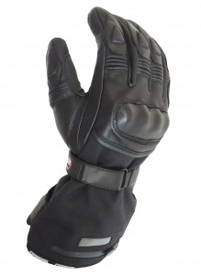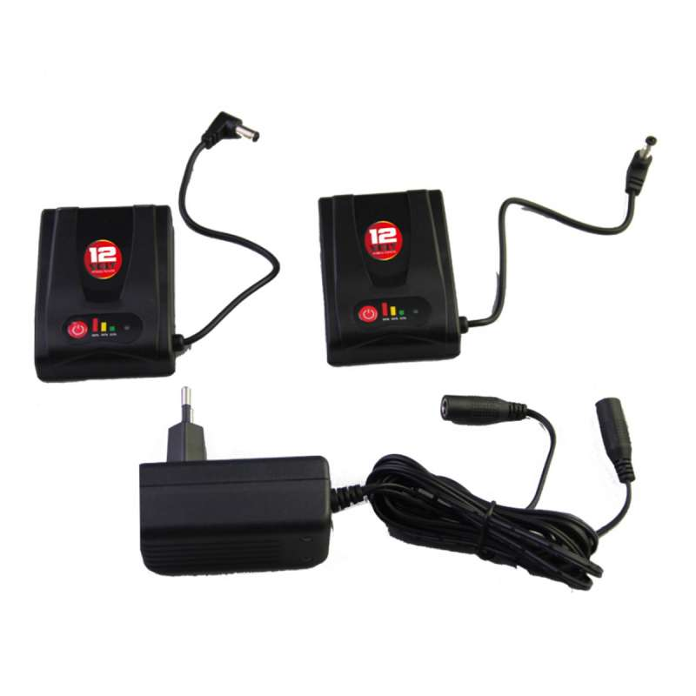

Une alternative à cette utilisation ne me semble pas négligeable :
Vous achetez la veste Soft shell à 249 € TTC + les gants à 215 € TTC soit 464. € TTC
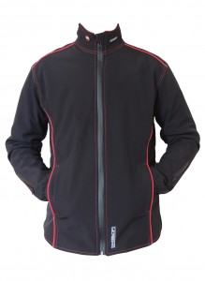

Evidement, c’est plus chère mais les avantages sont que :
- Vous avez chaud au corps et aux gants (nécessite qu’une veste étanche à par-dessus)
- Vous n’avez pas à gérer l’autonomie (Je monte, je branche/ Je descends, je débranche)
- Vous pouvez y greffer d’autres produits (Chaussettes / Pantalon)
- Vous pouvez venir y ajouter des options :
Thermostat double avec télécommande (119€ TTC) permettant de gérer la température de vos gants et de la veste différemment ou la température du pilote et du passager.
Le thermostats existe aussi sans télécommande avec deux boutons réglable (79 € TTC) ou bouton simple (49 € TTC).
Une batterie 8000 ampères (199€ ttc) fournie avec une télécommande et une pochette à mettre autour de la taille qui permet de continuer à profiter de l’efficacité des produits Gerbing en toute autonomie (entre 1h30 et 4h suivant la température).
Il existe la même batterie en 5300 ampères (129€ ttc).
Je conseille d’y ajouter une rallonge de 50 cm ( 10.95 € TTC) permettant d’être plus à l’aise en installant la batterie à l’arrière.

